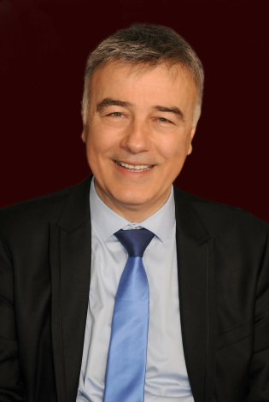

Voilà plus de 17 années que IBO et ses photos ont trouvé place dans le paysage culturel de la ville de Léguevin, chez nos commerçants, sur les murs de notre ville et dans nos salles d’exposition.
La photographie est ainsi mise à l’honneur et nombreux sont les artistes qui ont ainsi pu s’exprimer.
La Mairie est ainsi heureuse d’accueillir à nouveau cette manifestation qui met en valeur le talent de nombreux photographes amateurs qui posent un regard toujours pertinent sur nos contemporains et sur le monde qui nous entoure.

S. MIRC
Maire de Léguevin.

